[投稿后作者名单发生了重大变更，作者未作出解释，大连海洋大学海洋与土木工程学院Feng Liu论文被撤稿](https://mp.weixin.qq.com/s?__biz=Mzk3NTEwMTE3OA==&mid=2247486544&idx=1&sn=0d5b0e855d008015dc2a4219e896f217)

[学术荟萃](javascript:void(0);)2025-05-02 23:59:00山东

**Part.1**



**论文简介**

**标题：Snap-through analysis of thermally postbuckled graphene platelet reinforced composite beam**

**日期：**2021年2月2日

**单位与作者：**大连海洋大学海洋与土木工程学院Haiyang Yu、Feng Liu

**期刊：*Mechanics Based Design of Structures and Machines***

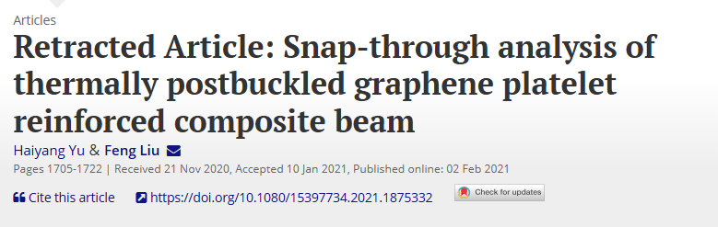

**Part.2**



**撤稿说明**

2024年10月24日撤稿：我们注意到，该稿件的作者名单在投稿后发生了重大变更。我们已与作者联系，要求他们做出全面解释，但尚未收到回复。由于确定作者身份是保证发表作品完整性的核心，因此我们撤回这篇文章。我们已通知本刊物所列的通讯作者。

**参考信息：**

https://www.tandfonline.com/doi/abs/10.1080/15397734.2021.1875332